РЕКОМЕНДАЦИИ
по использованию светоотражающих элементов
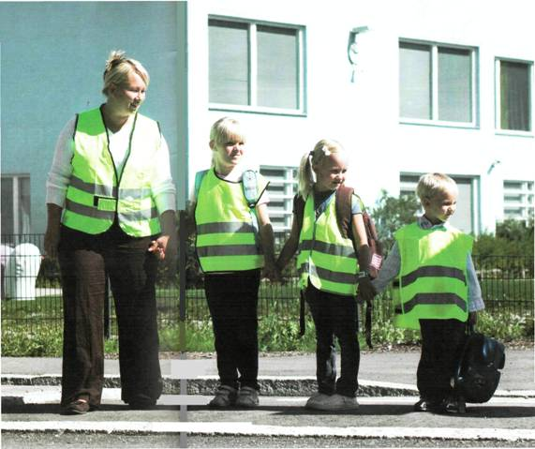
в целях обеспечения дорожной безопасности детей

Статистика дорожно-транспортных происшествий в РФ из года в год неутешительно фиксирует: на дорогах страны гибнет от 30 до 35 тысяч чел. и 270-280 тыс. человек получают ранения разной степени тяжести (www.mvdinform.ru). Значительная часть пострадавших - пешеходы. Больше половины ДТП приходится на темное время суток или в условиях плохой видимости, когда водитель замечает пешехода в самый последний момент и не успевает что-либо предпринять. Туман и дождь, фонари и световая реклама, тень от деревьев и кустов делают пешехода и велосипедиста менее заметными даже на освещенной дороге или улице. Грязное лобовое стекло и грязные фары ухудшают обзор водителя.
Ситуация осложняется тем, что пешеход, видя огни приближающегося автомобиля, думает, что и он замечен водителем. Особенно беспечны дети и подростки, рискованно переходящие улицу. А между тем, эксперименты Госавтоинспекции показали, что в темноте из салона автомобиля человек в темной одежде при ближнем свете фар различим лишь на расстоянии 25-30 м. При скорости 60 км/ч автомобиль проезжает за одну секунду около 17м. Водителю остается 1-1.5 сек. на реакцию!
Считается, что человек на дороге должен быть виден на расстоянии не менее 200 м. Эта величина определяется многими факторами: скорость реакции водителя, индивидуальные особенности восприятия, технические параметры автомобиля, влияющие на длину тормозного пути, и пр. Чтобы снизить аварийность до уровня развитых европейских стран, России понадобится не одно десятилетие и миллиардные затраты: на инженерное обустройство улиц и дорог (освещение, пешеходные ограждения и т. д.), на создание системы экстренной помощи пострадавшим в ДТП, на пропаганду правильного поведения на дороге. Однако сделать первый, но эффективный шаг можно уже сейчас – использовать пешеходами (велосипедистами) в темное время суток светоотражающие элементы.
Светоотражающие элементы изготавливаются из материала, который ярко светится в темное время суток в свете фар автомобилей и предназначены для повышения видимости пешеходов (велосипедистов). Применение пешеходами таких изделий, более чем в 6.5 раз снижает риск наезда на них транспортного средства. Водитель видит человека со светоотражательными элементами на одежде со значительно большего расстояния.
При движении без светоотражающих элементов человек виден в ближнем свете автомобиля на расстоянии 25-30 метров, в дальнем свете – на расстоянии 100м. Наличие светоотражающих элементов при движении с ближним светом увеличивает расстояние до 130-140 метров, с дальним светом - до 300 метров.
Светоотражающие элементы могут быть как самостоятельные изделия – фликеры, которые крепятся на одежде, так и деталью специальных жилетов, снабженных светоотражающими полосками. Для детей жилеты являются наиболее эффективным средством защиты, так как неправильно закрепленный или случайно прикрытый фликер (складкой одежды, сумкой или другим предметом) не будет отражать свет фар автомобиля. Яркий цвет жилета позволяет ребенку быть более заметным и днем, в условиях плохой видимости (туман, дождь, запыленность и др.)
Требования к светоотражателям и элементам одежды, отражающим свет, прописаны в директиве о средствах личной защиты, разработанной Евросоюзом. Качественный светоотражатель должен иметь достаточную отражающую поверхность: согласно CE-стандарту EN 13356, минимальное значение светоотражения составляет 400 C.I.L. (коэффициент силы света). Большинство светоотражающих элементов, включая жилеты, имеющиеся в продаже в сети гипермаркетов, не соответствуют требованиям стандарта. Пользуясь таким изделием пешеход (велосипедист) при переходе проезжей части в темное время суток, уверенный в своей защищенности, может быть незаметен для водителя. Приобретать фликеры и жилеты со светоотражающими полосками необходимо у проверенных поставщиков.
Для повышения безопасности детей в дорожных условиях, рекомендуется:
- дошкольным образовательным учреждениям иметь не менее 2-ух комплектов (по 25 шт. в каждом комплекте) светоотражающих жилетов для выхода с детьми за территорию детского сада;
- школам с количеством детей до 400 человек – не менее 2-ух комплектов; с количеством детей от 400 до 800 человек – не менее 4-х комплектов; с количеством детей более 800 человек – не менее 6-ти комплектов. Использовать жилеты при проведении городских экскурсий, выходов в город для участия в различных мероприятиях, выездов на природу, в других необходимых случаях;
- спортшколам для всех воспитанников, тренирующихся на территории города (бег, велосипедный спорт, спортивная ходьба и др.);
- при проведении массовых мероприятий: соревнований по велоспорту, бегу, и другим видам спорта, когда соревнования проходят на открытых городских площадках, вдоль автотрасс не допускать участия детей без экипировки жилетами.
- при выходе за территорию образовательного учреждения (детского сада) преподаватель и замыкающий колонну взрослый должны быть одеты в светоотражающие жилеты или накидки. Все дети должны быть одеты в светоотражающие жилеты.
ПОМНИТЕ: отражатель делает детей более заметными на дороге, а значит, и более защищенными!
Годичный курс «Путешествие на зеленый свет» по обучению детей правилам дорожного движения.
Изучай, читай, путешествуй! Носи светоотражающие элементы и будь виден водителю!

